# StoreIt - Stockage dans le cloud décentralisé

|  |  |  |
| --- | --- | --- |
| Titre | Date | Sujet |
| 2017_TD1_StoreIt.pdf | 1/5/2016 | Documentation Technique |

Tableau des révisions

|  |  |  |
| --- | --- | --- |
| Date | Auteur | Section(s) |
| 1/5/2016 | Groupe StoreIt | Toutes |

## Résumé

Ce document est une présentation technique du projet. Il couvre la conception et sert de guide a toute personne souhaitant contribuer au projet. Nous y évoquont les différents composants logiciels (client, serveur, appli Android, appli iOS, appli web) et décrivons l'organisation du code, des tests, du déploiement, etc.

* Le serveur StoreIt
* Le protocole de communication réseau
* Contribuer au projet
  + Obtenir le code
  + Norme
  + Les tests
* Application Android de StoreIt
* Liste des logiciels requis
* Procédure de mise en place du projet
* Architecture du projet
* Procédure de test
* Application iOS de StoreIt
* Conception du projet
* Tests unitaires
* Norme
* Appli Web
* Technologies:
* Structure:
* Développement:

## Le serveur StoreIt

StoreIt est un service de cloud décentralisé. Du point de vue d'un utilisateur, il est possible de synchroniser un dossier dans le cloud. Il est aussi possible de louer un disque au réseau StoreIt. Dans cette situation, le client est considéré comme un hébergeur va stocker de manière automatisée les données des autres utilisateurs.

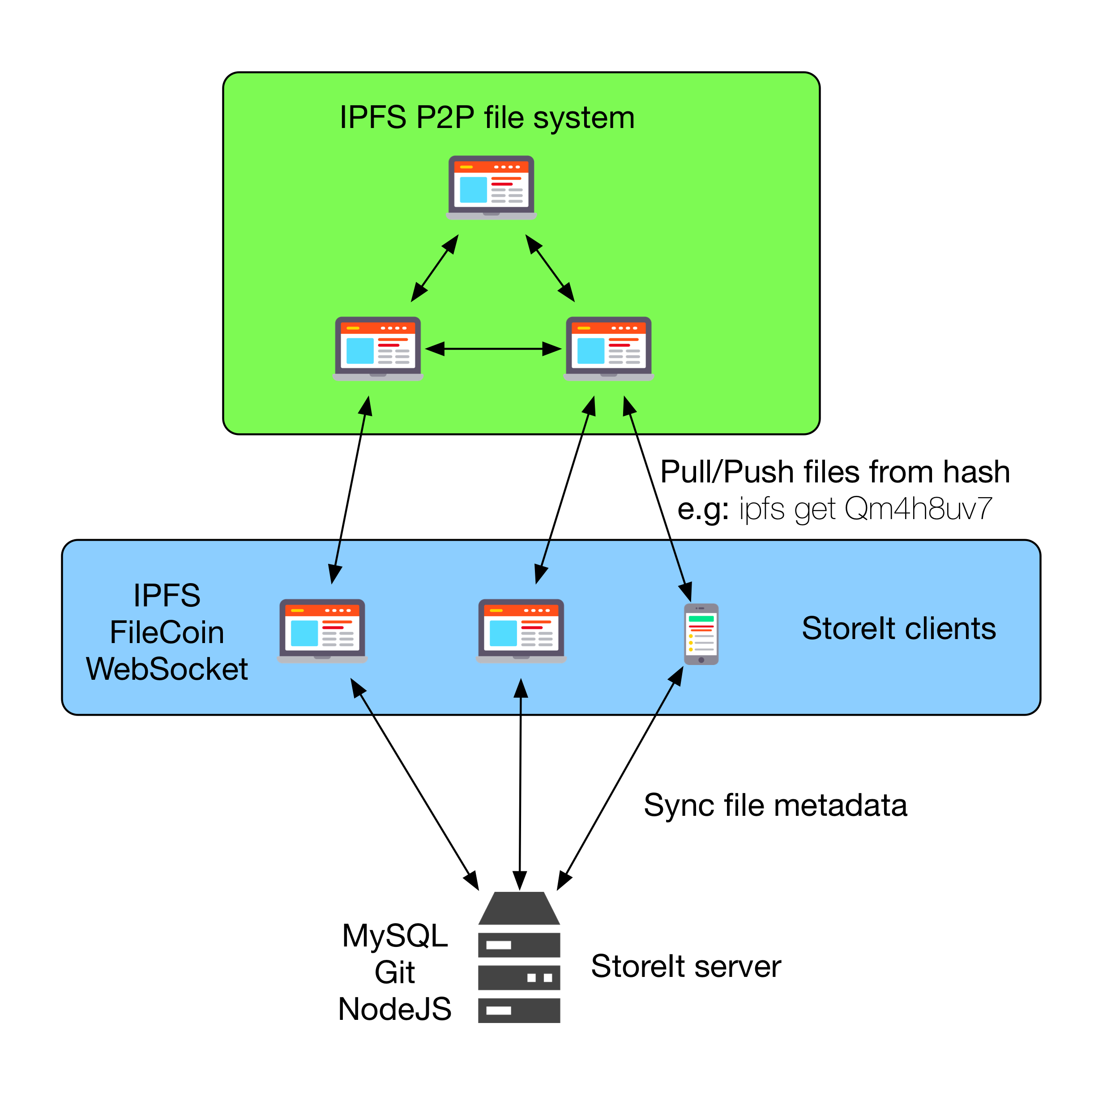

storeit design

### Le protocole de communication réseau

La communication entre les clients et le serveur se fait via un protocole ASCII qui fonctionne au dessus du protocole WebSocket.

La documentation du protocole est disponible dans le dépot (https://github.com/Sevauk/storeit/blob/master/document/protocol/protocol.pdf)

## Contribuer au projet

#### Obtenir le code

Le code source du serveur est disponible sur github (https://github.com/Sevauk/storeit).

git clone https://github.com/Sevauk/storeit

Consultez le document sur l'installation pour installer et lancer le serveur.

#### Norme

Le code doit respecter les normes ECMAScript en utilisant ESLint.

#### Les tests

Les outils qui sont utilisés ou qui vont être mis en place prochainement sont les suivants :

travis CI + slack intégration avec des webhooks istanbul (test coverage) mocha (test framework) chai (test DSL) coffeescript (language) pour les tests unitaires.

## Application Android de StoreIt

### Liste des logiciels requis

* Android Studio 2.1
* Git

### Procédure de mise en place du projet

* Cloner le dépot git
* Depuis Android Studio ouvir le projet situé dans le répertoire **/src/android-app/StoreIt**

|  |
| --- |
| * 'ensemble des bibliothèques nécessaires seront automatiquement télechargées via une tâche gradle |
| * ## Architecture du projet |

Le projet est organisé autour de 3 grandes parties :

1. Un module de gestion reseau (websocket)
2. Un module de gestion des fichiers

|  |
| --- |
| 1. 'ensemble du code lié à l'interface utilisateur |
| 1. hacun de ces modules se situe dans un package Java différent |

### Procédure de test

Des tests unitaires ont été mis en place. Ils reposent sur l'utilisation de JUnit dont l'utilisation est détaillée ici : http://developer.android.com/tools/testing/testing_android.html Pour l'instant seulement la fonctionnalité de création de hash utilise des tests unitaires.

## Application iOS de StoreIt

## Conception du projet

Le projet est constitué de trois parties principales :

* Network

Cette partie contient toutes les classes relatives à la gestion du réseau, en l'occurence les classes Server et Client, ainsi que plusieurs classes utilitaires, comme la classe RequestBuilder qui permet la construction des requêtes envoyées par les deux classes citées précédemment. Client permet de recevoir et d'envoyer des requêtes au serveur, alors que Server permet de recevoir et d'envoyer des requêtes à d'autres clients.

* FileManagement

Cette partie contient toutes les classes relatives à la gestion de fichier, aussi bien la gestion du dossier synchronisé StoreIt que le dossier de stockage des chunks.

* Views

Cette partie contient toutes les vues de l'application.

### Tests unitaires

Les tests unitaires se trouvent dans leurs dossiers respectifs Xcode : StoreItTests et StoreItUITests. Ces dossiers contiennent des sous-dossiers correspondantes aux parties évoquées ci-dessus.

### Norme

Il n'y a pas de norme de codage particulière, si ce n'est qu'il faut suivre au possible les conventions établies par Apple [Consulter ces conventions ici](https://developer.apple.com/library/ios/documentation/Swift/Conceptual/Swift_Programming_Language/TheBasics.html#//apple_ref/doc/uid/TP40014097-CH5-ID309).

## Appli Web

## Technologies:

* Langage: JavaScript (ES2015 + Tc39 stage-3)
* Framework: AngularJS 1.5+
* Templates: Jade
* Stylesheets: PostCss
* Gestionnaire de dépendances: JSPM
* Automatiseur de tâches: Gulp
* Testing: Karma + Mocha + Chai + Istanbul

## Structure:

Les sources de l'application sont organisées en Modules Angular. L'application contient 2 types de modules:

1. **Components**: Route + Controlleur + Vue (Template et Style). Un component est intimement lié à ça vue, mais peut être composé à partir de component plus petits.
2. **Core**: Contient de la logique réutilisable (principalement des services et models)

Example de component:

home  
| home.js  
| home.jade  
| home.css  
|  
|__sidebar  
 | sidebar.js  
 | sidebar.jade  
 | sidebar.css

## Développement:

Suivre les instructions d'installation, puis utilisez:

npm run dev